HISTORIA DE USUARIO 0001- Planificación

DIRECCIÓN DE TECNOLOGÍAS E INFORMACIÓN
AREA REQUIRENTE: | Planificación y Desarrollo Territorial
SISTEMA / APLICATIVO: | Sistema provincial integral para la gestión de los GAD’s
TITULO DEL PEDIDO: | REPORTE DE EJECUCIÓN PRESUPUESTARIA POR ÁREAS
TIPO DE REQUERIMIENTO: | NUEVO DESARROLLO ( x )  MEJORA / ACTUALIZACION ( )

PERSONAL DESIGNADO
Nombre |  | Cargo | Información de contacto  Correo electrónico / Teléfono
Nota. 2. Indicar el nombre del personal que validará el funcionamiento correcto del sistema luego del desarrollo.

DESCRIPCIÓN DEL REQUERIMIENTO
Elaborar un reporte gráfico de barras que muestre por cada área los valores comparados de:
- Codificado
- Certificado
- Comprometido
- Devengado

Si es posible, que se muestre sobre cada una de las barras el porcentaje de ejecución, calculado de la siguiente manera
- Codificado (no)
- Certificado (porcentaje sobre codificado, es decir en fórmula: 100*Certificado/Codificado)
- Comprometido (porcentaje sobre codificado)
- Devengado (porcentaje sobre codificado)
Nota. 3. Especificar claramente el requerimiento

FLUJO NORMAL
Actualmente se tiene el portal web del Sistema Financiero de Gobiernos Provinciales tiene la opción:
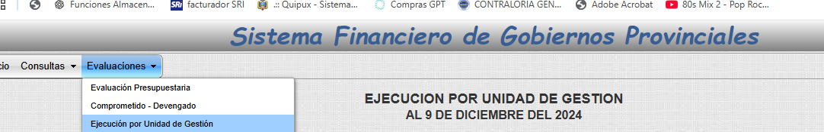

que muestra la siguiente información:
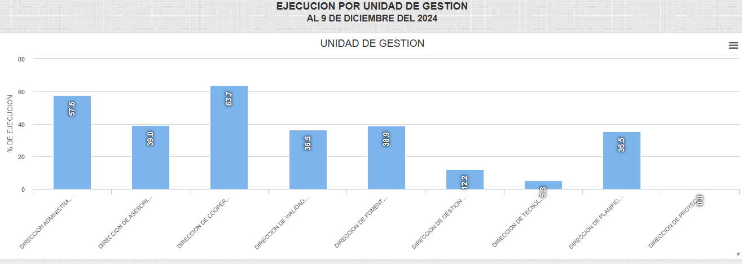

Nota. 4. Flujo Actual se puede incluir capturas de pantalla

CASOS DE ERROR
CONDICION DEL EVENTO | ACCION A REALIZAR
No Aplica | No Aplica
Nota. 5. Indicar las posibles condiciones de error que podrían presentarse y cual sería la alternativa de solución

CRITERIOS DE ACEPTACIÓN
Nota. 6. Indicar cuales son las condiciones que debe tener el sistema para que sea aceptado.

COMENTARIOS / OBSERVACIONES
Nota. 7. Si existieran, indicar comentarios u observaciones adicionales que deban ser considerados para el desarrollo del sistema

ANEXOS
Nota. 8. Si existieran documentos que deban ser considerados previo el desarrollo (formatos, archivos u otros considerados necesarios)

FIRMAS
 | Nombres y Cargo | FIRMA
APROBADO POR | Edison Carate  Director de  Planificación y  Desarrollo Territorial
REVISADO POR | Analista Informático
ELABORADO POR | Profesional Contratado
Nota. 9. Si están varias personas involucradas en la elaboración y/o aprobación del documento, deben agregar mas filas para las firmas respectivas

